**第１回雪谷こどもスポーツ体験会**

みんなでいろんなスポーツをしよう！はじめてするスポーツでものでぜひしてね！

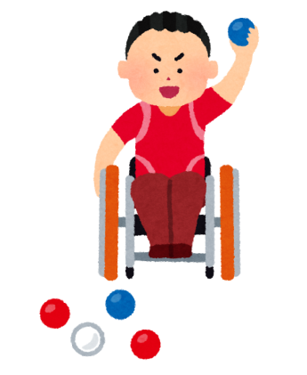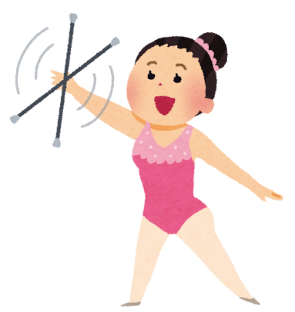

**体験できるスポーツ**

**・ソフトボール・サッカー・ボッチャ・ビーチボール・バトントワリング**



**タイムスケジュール**



それぞれのでなスポーツをできます。

（同じスポーツはまでです）

「」ではなスポーツを

できます。（したもできます）

9：15

9：30　スポーツ

　　　　 ①（9：30～9：55）

　　　　 ②（10：00～10：25）

　　　　 ③（10：30～10：55）

　　　　 ④（11：00～11：25）

　　　　 ⑤（11：30～11：55）

　　　　（12：00～12：25）

12：30



　：

：（）　：３７２９－５１１７

はです！

スタンプラリーで楽しもう！

３つしたらもらえるよ‼

【　　３（）

【　】　・（５－１－１）

　　　　　　※は・ランチルーム・

【　】　（）

【　】　・

【】　・・タオルなど

　　　　　　※きやすいでください

◇　・バイク・・ペットれでのはごください。